Форма
МОНИТОРИНГ
реализации социально-гуманитарного проекта «У войны не женское лицо…»
Аксубаевского муниципального района на январь 2021 года

№ | Мероприятие | Отчет о проведении  (с начала реализации проекта/за отчетный период)
1. | Количество тружениц тыла (участницы трудового тыла, вдовы погибших участников Великой Отечественной войны) в муниципальном образовании Республики Татарстан. | 226
2. | Количество посещений тружениц тыла Великой Отечественной войны в избирательных округах и муниципальных образованиях Республики Татарстан, с указанием даты, ФИО депутата и посещаемого. | 15.01.2021 г. , Хуснуллина Ф.И, депутат Хуснуллина Э.М.  21.01.2021 г. , Сагдиева С.Б., депутат Хуснуллина Э.М.  05.01.2021 г. , Шавалеева М.З. , депутат Тарасова С.А.  13.01.2021 г. ,Логинова З.Ф. , депутат Тарасова С.А.  17.01.2021 г. Зарипова М. , депутат Шарифуллин Д.А.  04.01.2021 г. , Закирова Г.С., Учащиеся Старомокшинской средней школы посетили труженницу с уборкой приусадебного участка от снега  06.01.2021 г. , Бикмурзина Р.Х. Учащиеся Старомокшинской средней школы посетили труженницу с уборкой приусадебного участка от снега  12.01.2021 г. , Погодкина А.Ф., Учащиеся Старотимошкинской средней школы посетили труженницу с уборкой приусадебного участка от снега  13.01.2021 г. , Латышева Н.И., Учащиеся Старотимошкинской средней школы посетили труженницу с уборкой приусадебного участка от снега  13.01.2021 г. , Мингалиева Р.В., Учащиеся Староибрайкинской средней школы посетили труженницу с уборкой приусадебного участка от снега  25.01.2021 г. , Янилкина З.Т., Учащиеся Староибрайкинской средней школы посетили труженницу с уборкой приусадебного участка от снега
3. | Количество обращений, поступивших от тружениц тыла Великой Отечественной войны во время их посещения (медицина, ЖКХ, социальные вопросы и т.д.).  Из них:  - обращения, по которым дан положительный ответ;  - обращения, по которым даны разъяснения. | 0 обращений
4. | Количество собранных новелл, интервью, воспоминаний и публикаций о труженицах тыла Великой Отечественной войны.  (приложить материалы, фото) | 33 интервью с труженницами тыла  https://vk.com/id398039874?z=video398039874_456241010%2Fb4d1f3b9049c1af762%2Fpl_wall_398039874  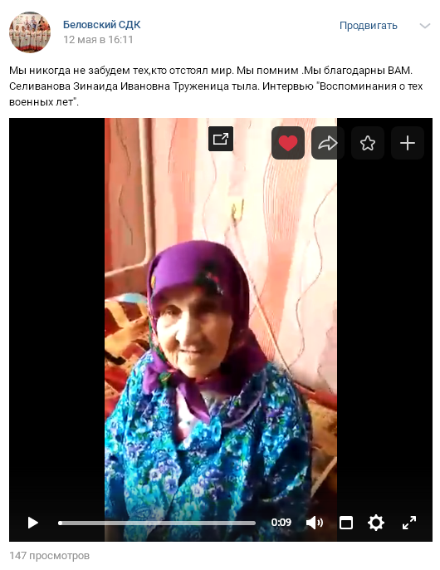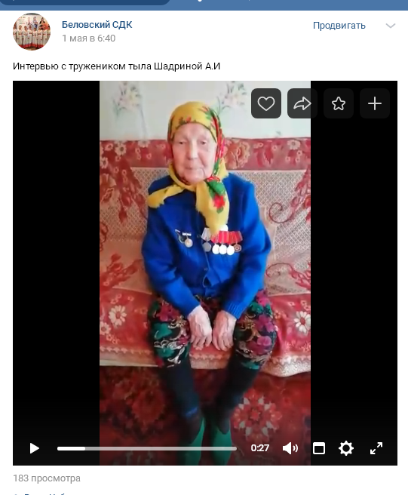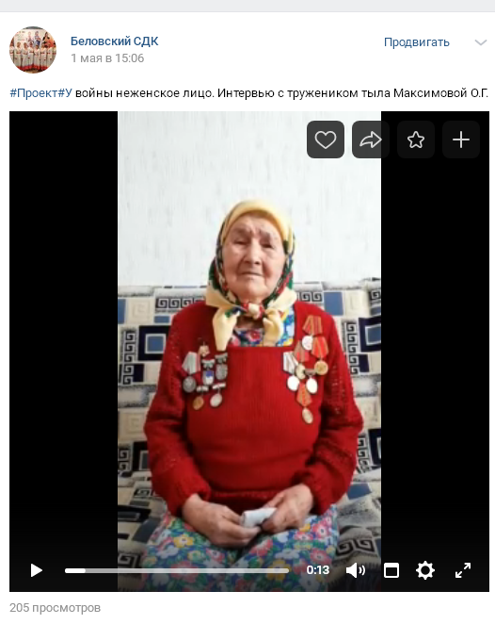
5. | Количество переданных документов, фотографий и материалов семейных архивов тружениц тыла в муниципальные и государственные архивы.  (приложить материалы, фото) | 5
6. | Количество публикаций в СМИ в рамках проекта «У войны не женское лицо…» (республиканские и местные средства массовой информации, официальные сайты, социальные сети #увойнынеженскоелицо).  (приложить материалы, фото) | http://aksubayevo.ru/news/news/99-letnyaya-aksubaevskaya-uchastnitsa-voyny-nina-aleksandrovna-telesheva-namerena-otmetit-stoletie  http://aksubayevo.ru/news/news/v-aksubaeve-pozdravili-rozhdestvenskogo-yubilyara-s-90-letiem  http://aksubayevo.ru/news/news/aksubaevskiy-veteran-pedagogiki-otmetila-90-letie  http://aksubayevo.ru/news/news/snezhinka-dobra-v-aksubaevskom-rayone
7. | Активные ссылки на публикации в СМИ и социальных сетях. | https://vk.com/wall398039874_13301  https://vk.com/wall398039874_13302  https://vk.com/wall398039874_13303  https://vk.com/wall398039874_13304  https://vk.com/wall398039874_13335  https://vk.com/wall398039874_13346  https://vk.com/wall398039874_13402  https://vk.com/wall398039874_13414  https://www.instagram.com/p/CKOjJxlJ3hk/?igshid=xwzqzlvjiou  http://aksubayevo.ru/news/news/99-letnyaya-aksubaevskaya-uchastnitsa-voyny-nina-aleksandrovna-telesheva-namerena-otmetit-stoletie  http://aksubayevo.ru/news/news/v-aksubaeve-pozdravili-rozhdestvenskogo-yubilyara-s-90-letiem  http://aksubayevo.ru/news/news/aksubaevskiy-veteran-pedagogiki-otmetila-90-letie  http://aksubayevo.ru/news/news/snezhinka-dobra-v-aksubaevskom-rayone
8. | Другие формы реализации социально-гуманитарного проекта «У войны не женское лицо…».  (приложить материалы, фото) | - МБУК «ЦКС» (РДК) Аксубаевского МР РТ 1 октября, в праздник День пожилых людей, дал старт муниципального проекта «Альбом памяти. Победа в сердце каждого живет», в рамках республиканского социально-гуманитарного проекта « У войны не женское лицо…» посвященного 75-летию Великой Победе.  1 этап: подготовительный: с 1 октября 2020г- 1 ноября 2020г.  Сбор информации (фото, интервью, очерки, воспоминания, фронтовые письма, архивные данные о труженицах тыла)  2 этап: с 1 ноября 2020г- 1 декабря 2020г.  Создание «Альбома Памяти. Победа в сердце каждого живет» (ручная работа, исторические факты)  Совместная работа специалистов культуры, Глав СП, учащихся образовательных учреждений, общественные организации ветеранов, районных и местных депутатов Аксубаевского МР.  3 этап: заключительный: с 1 декабря 2020г.- 9 мая 2021г.  Публикация Альбомов в социальных сетях, интернет ресурсах, сайтах района, СМИ.  Награждение.  Хештег #СоциальноГуманитарныйПроектУВойныНеЖенскоеЛицо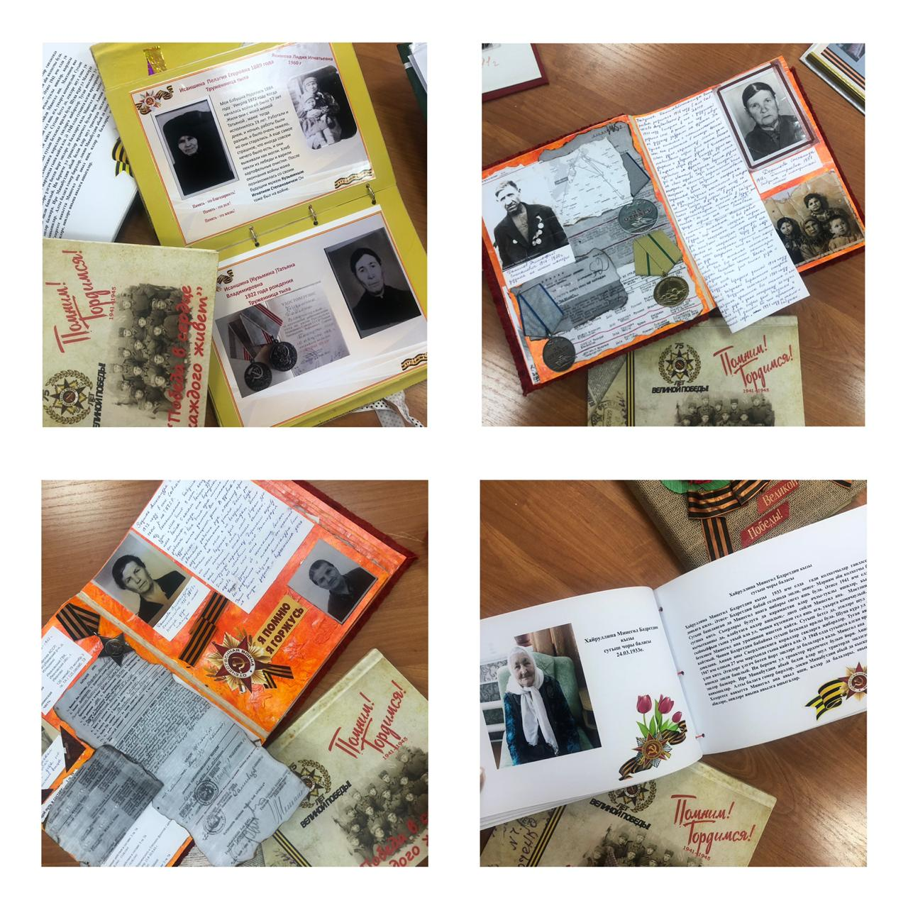  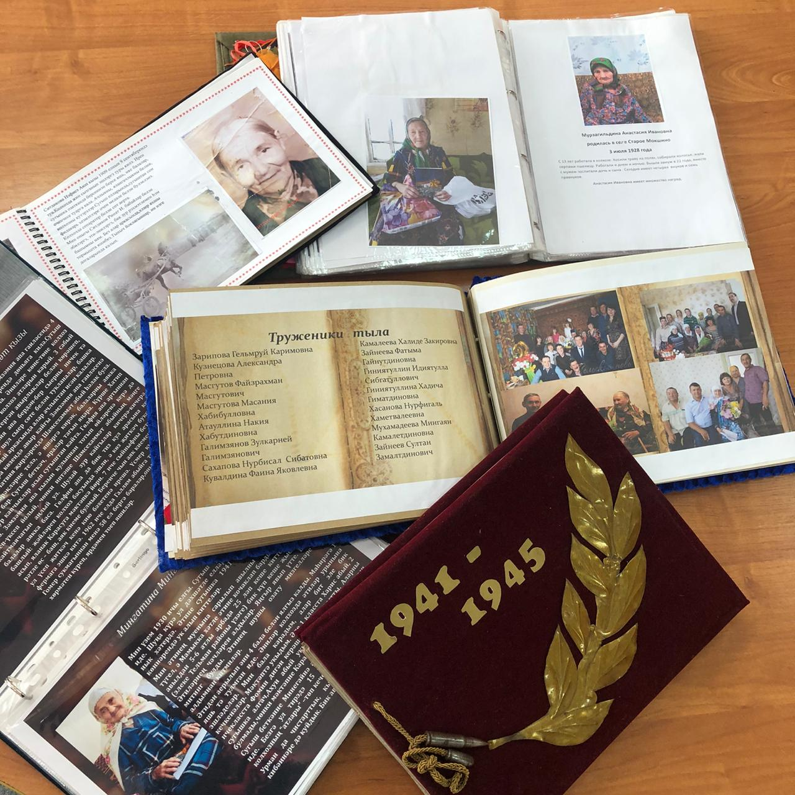  На 01.02.2021 собрано 18 Альбомов .  - МБУК «ЦКС»(РДК) запустил АКЦИЮ в Аксубаевском районе «Снежинка добра»  Каждый может создать чудо своими руками и поделиться своим праздничным настроением, добром и радостью. Ведь для этого нужно совсем немного, только желание, желание сделать приятное близкому.  Принято считать, что под Новый год все желания и мечты сбываются! И пусть наши «снежинки добра» летят дальше и радуют своими добрыми пожеланиями с надеждой на то, что всё хорошее обязательно сбудется!  Участники акции:  • работники культуры;  • женщины – труженицы тыла;  • общественные организации ветеранов;  • районные и местные Депутаты Аксубаевского МР;  • Главы СП  • учащиеся образовательных и дошкольных учреждений Аксубаевского района;  • жители Аксубаевского района.  Целью акции является:  • оказание адресного внимания труженицам тыла в новогодние и рождественские праздники;  • популяризация добрых дел, а так же привлечение детей с ОВЗ, работы клубных формирований к деятельности декоративно – прикладного творчества.  Задачи акции:  • создать условия для воспитания гражданственности и патриотических чувств жителей через общение с труженицами тыла;  • сохранение исторической преемственности поколений;  • формирование духовно- нравственных качеств личности;  • воспитание внимательного отношения к труженицам тыла, желание заботиться о них;  • развитие творческих способностей с учетом индивидуальных и возрастных особенностей детей.  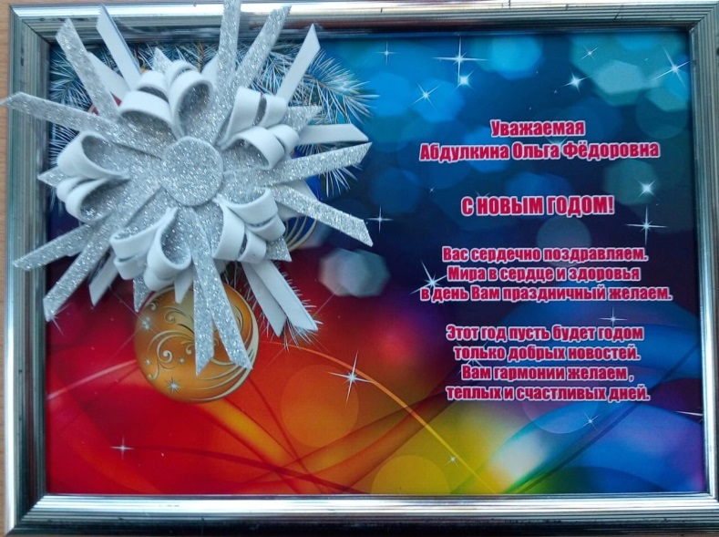  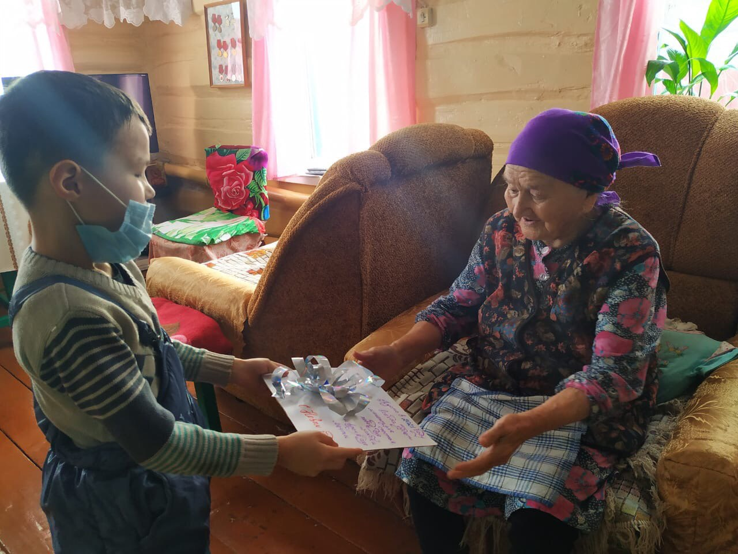  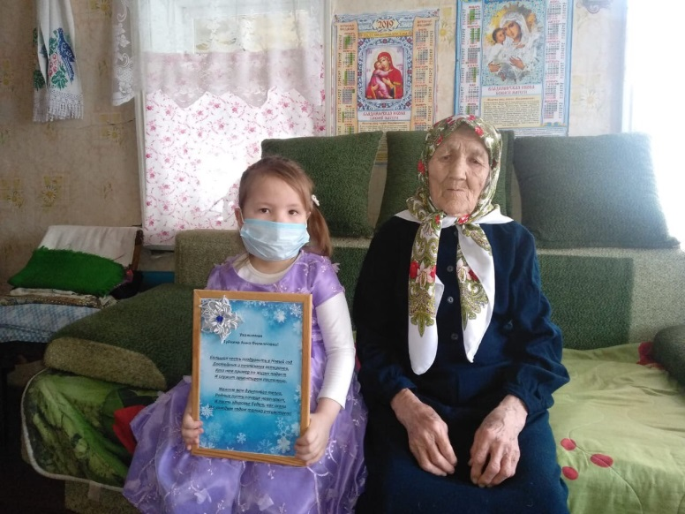  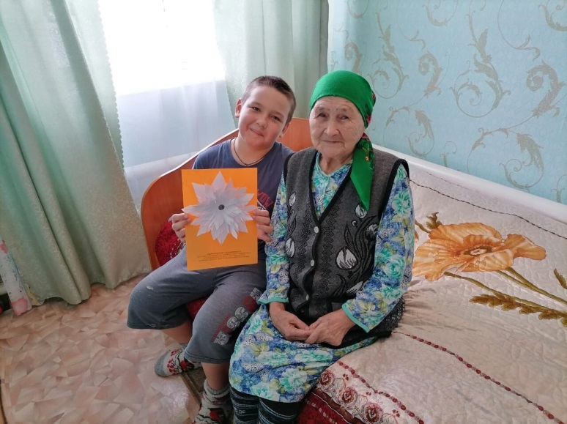  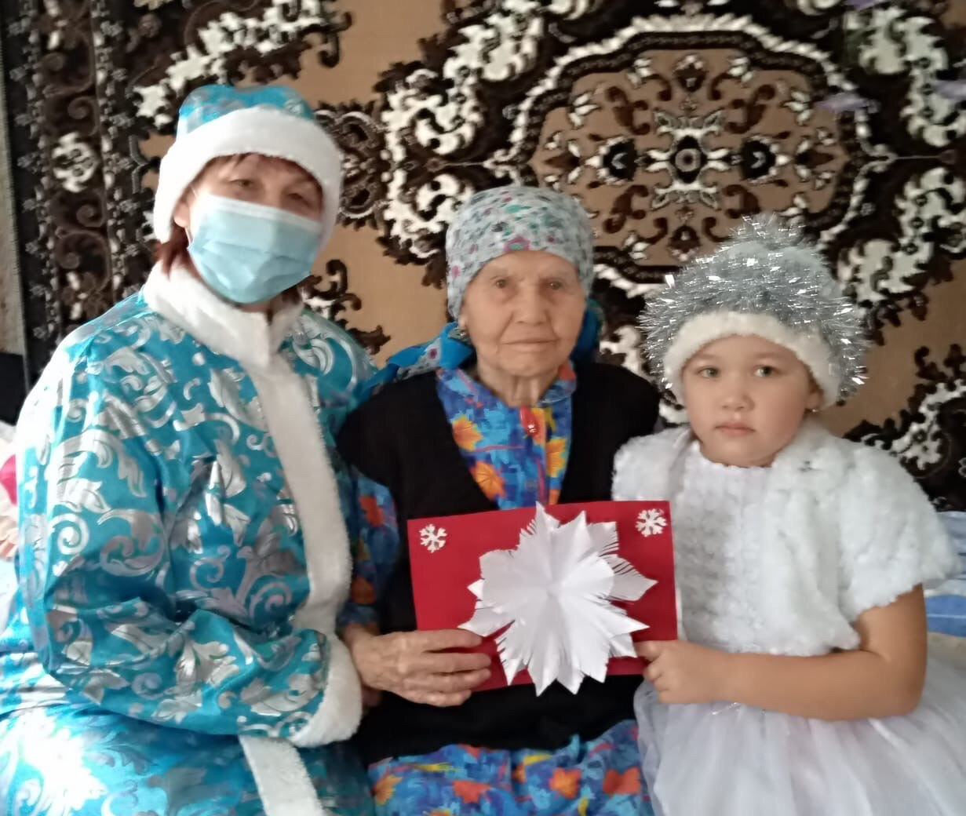  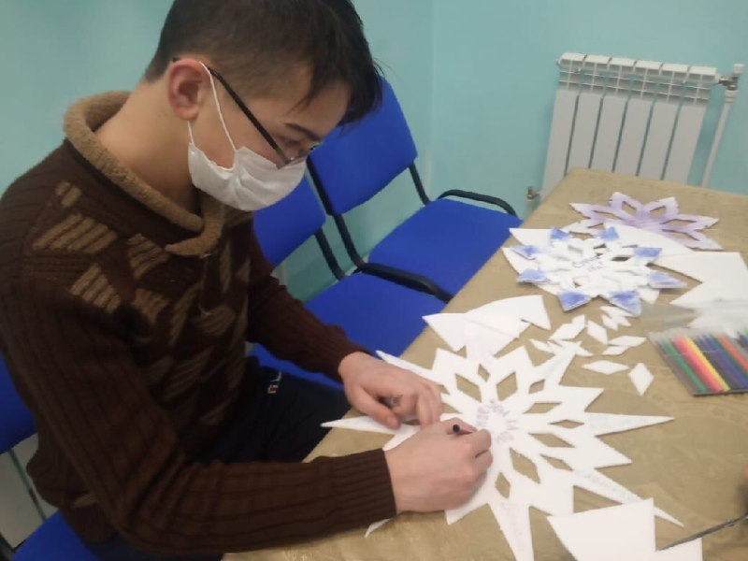  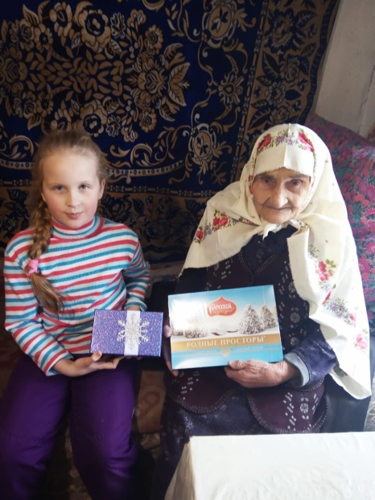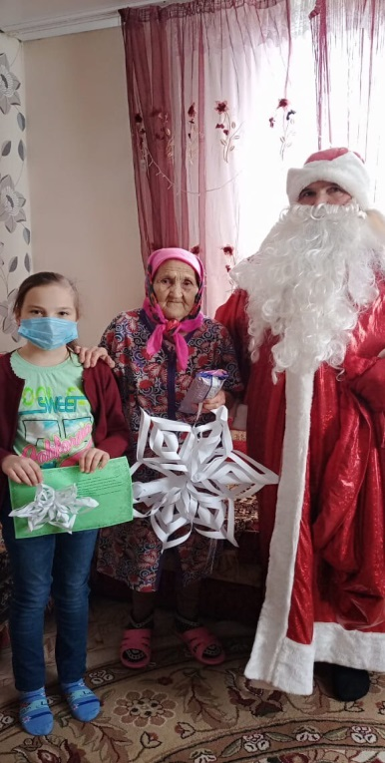  Акция проводилась с 25 декабря 2020 года по 25 января 2021 года.  - ГАУСО«Комплексный центр социального обслуживания населения «Нежность» Министерства труда, занятости и социальной защиты Республики Татарстан в Аксубаевском муниципальном районе» » заключил соглашения о добровольном сотрудничестве по оказанию благотворительных услуг одиноким и одиноко проживающим ветеранам ВОВ и труженницам тыла с 7 образовательными учреждениями района: «Аксубаевская СОШ №1» волонтерский отряд «Свобода», СПДП «Мечта», «Новоибрайкинская СОШ», «Староибрайкинская СОШ», «Сунчелеевская СОШ», «Старомокшинская СОШ», «Кривоозерская СОШ», «Старотимошкинская СОШ».  